多功能电器识别与碳排放监测系统

摘要
针对逐设备安装计量装置带来的布设成本，本作品构建了一套基于Zynq-7020的非侵入式负荷监测系统。系统通过电流互感器（CT）和电压变压器获取总路信号，经自制双通道模拟前端（AFE）完成幅值调理、偏置与滤波，送入片上模数转换器（XADC）；板端完成识别与用能处理，电脑负责展示、操作和日志记录。
系统采用K近邻（KNN）与卷积神经网络（CNN）协同识别，并结合深度特征支持范围和辅助森林区分已知、未知与待确认状态。新电器通过用户确认的有效事件登记成对特征参考，无需更新神经网络权重。可编程逻辑侧（PL）承担采集、缓存和CNN计算，处理系统侧（PS）承担分类、拒识、登记、事件管理及能碳分析。
系统采用25.6 kS/s的电压、电流成对采样，单个模型窗口包含4096组样本，对应160 ms。CNN计算部署于PL，事件管理、分类与拒识、登记匹配及计量由PS完成，网页提供结果展示和用户操作入口。已有实验完成数据采集、网络传输及指定电器的登记再识别演示；综合与仿真结果支持当前CNN硬件实现的计算可行性。系统为总回路电器监测和用户参与的类别扩展提供了实验平台，其跨电器泛化能力、长期运行稳定性及计量精度仍需进一步验证。

目录
摘要 1
第一部分 作品概述 4
1.1 功能与特性 4
1.2 应用领域 4
1.3 主要技术特点 4
1.4 主要性能指标 5
1.5 主要创新点 5
1.6 设计流程 5
第二部分 系统组成及功能说明 6
2.1 整体介绍 6
2.2 硬件系统介绍 7
2.2.1 硬件整体介绍 7
2.2.2 机械设计介绍 7
2.2.3 电路各模块介绍 7
2.3 软件系统介绍 10
2.3.1 软件整体介绍 10
2.3.2 软件各模块介绍 11
2.4 软硬件划分与接口设计 13
第三部分 完成情况及性能参数 15
3.1 整体介绍 15
3.2 工程成果 15
3.2.1 机械成果 15
3.2.2 电路成果 15
3.2.3 软件成果 16
3.3 特性成果 17
3.4 设计优化与性能资源分析 20
第四部分 总结 24
4.1 可扩展之处 24
4.2 心得体会 24
4.3 大模型协作与自我纠错 25
4.4 技能包提炼与验证 25
第五部分 参考文献 27
第六部分 附录 28
图目录
图1-1 系统主要功能与应用关系 4
图1-2 系统设计与验证流程 6
图2-1 系统硬件组成与数据通路 6
图2-2 双通道模拟前端调理链路 7
图2-3 电流通道信号等效电路 8
图2-4 输出网络的理论单极点频率响应 9
图2-5 AFE与EES-331的信号及供电连接 9
图2-6 最终Gerber生成的PCB顶层装配图 10
图2-7 软件服务与板端计算流程 10
图2-8 基础分类与拒识的数据处理关系 11
图2-9 CNN硬件加速器结构与特征输出 12
图2-10 当前板端的事件登记与再识别流程 12
图2-11 事件确认与正式状态更新 13
图2-12 PS与PL的控制和存储通路 14
图2-13 采样记录格式与CNN调用顺序 14
图3-1 系统实验平台（左）与强电箱内部装配（右） 15
图3-2 双通道AFE PCB实物 15
图3-3 电水壶记录中段的电压、电流波形 16
图3-4 相同清理窗口上的分类器对比 17
图3-5 多电器运行状态与功率归因 18
图3-6 名单、功率上限与碳排放因子设置 18
图3-7 功率超限与名单命中提示 19
图3-8 未知负载提示 19
图3-9 保存iPad登记样本 20
图3-10 已登记iPad的运行状态与事件显示 20
图3-11 联合分类对单模型错误的修正 21
图3-12 各类别的召回率和F1 21
图3-13 登记流程迭代后的开发会话检查 22
图3-14 CNN四路并行与交错累加示意 22
图4-1 大模型辅助研发的验证与纠错流程 25
图A-1 当前AFE完整原理图的EDA截图 28

作品概述

功能与特性
系统在总路集中获取电压、电流，识别电器运行状态，并结合事件变化进行设备级用能分析。用户可对未注册电器进行人工登记；网页显示识别结果、功率、电量、碳排及异常信息，并提供登记操作。采集与主要计算在板端运行，网页承担交互与记录。
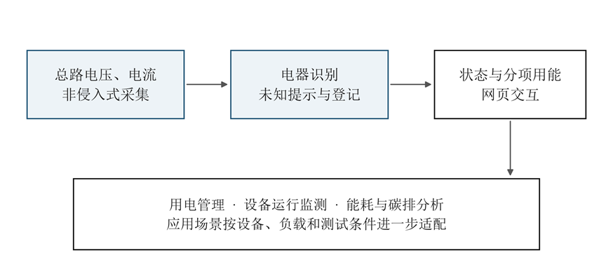
图1-1 系统主要功能与应用关系

应用领域
非侵入式负荷监测通过总路测量获取设备运行信息，能够减少逐台布设计量装置的需求[1]。已有综述从方法体系、鲁棒性与可部署性等方面总结了NILM的实用化路径[2,3,4]。本系统以多功能监测为定位：在宿舍、办公等场所，可辅助了解用电安全、设备运行与用能构成；在小型生产或设备站点，可用于运行状态和持续高耗能现象的监测。具体场景需结合负载种类、功率范围和运行方式适配。

主要技术特点
已有NILM研究采用事件式或状态式分析，跨场景迁移和未知负载仍是部署挑战[5]。本系统联合使用电气特征、深度特征及事件信息：KNN形成类别候选，CNN提供波形表征，拒识机制区分未知输入。新增电器采用成对特征参考登记，保留原模型权重。PL承担采集与CNN计算，PS承担判决、登记和规则管理。
实际部署不仅需要模型能够输出类别，还需要保证采样数据连续、事件窗口有效、不同处理阶段使用相同的物理量和特征口径。因此，本系统将采集有效性、事件提取、基础分类与拒识、登记库匹配、状态更新分别处理，并保留各阶段的失败原因。未通过检查的事件保留为待确认或未知状态，避免直接建立确定的电器运行记录。
在软硬件划分上，PL承担连续采样缓存与CNN规则计算，PS承担需要频繁调整的事件策略、参考库管理和业务规则。新增电器通过人工确认后的特征参考扩展识别范围，无需修改PL结构或重新训练原神经网络。

主要性能指标
表1-1 主要性能指标及测试口径
类别 | 指标 | 结果
离线识别 | 闭集正确分类（清理后） | 1131/1155（97.92%）
离线识别 | 拒识后正确接纳（清理后） | 1121/1155（97.06%）
离线识别 | 双电器事件离线匹配 | 140/144（97.22%）
离线识别 | 自采已暴露类别拒识 | 50/51（98.04%）
离线识别 | 指定会话登记后正确接纳 | 49/51（96.08%）
推理性能 | CNN有效事务延迟 | 29.25 ms/次
时序 | WNS / TNS | +0.369 ns / 0
FPGA资源 | LUT / FF | 14,919（28.04%） / 19,985（18.78%）
FPGA资源 | BRAM / DSP | 60（42.86%） / 20（9.09%）
注：1155窗为排除重复及采集独立性不明记录后的已知测试集；双电器与登记指标来自各自离线实验，不是最终固件现场成功率。未知类别已在开发中暴露，不代表任意陌生类别的检出率。

主要创新点
（1）联合电气特征、深度特征与事件信息，区分已知、未知和待确认状态，保护原已知类别判决。
（2）将人工确认、参考保存、匹配与删除组成登记闭环，无需重训原神经网络。
（3）PL负责采样与CNN计算，PS管理判决和业务；结合数据连续性检查与分阶段诊断，支持现场问题定位。

设计流程
设计先冻结传感器与板卡接口，再完成AFE、PCB制作和双通道标定；随后验证离线识别、拒识与登记，将相应计算部署至板端，结合实际事件联调。调试中保留失败记录，以测量和独立检查修正判断。
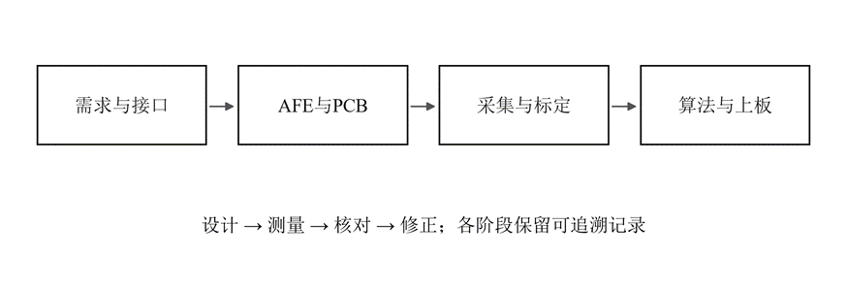
图1-2 系统设计与验证流程

系统组成及功能说明

整体介绍
系统由强电取样、模拟调理、板端处理与网页交互组成。两路低压交流信号经AFE进入XADC；PL采集与缓存数据，并提供CNN计算；PS执行预处理、分类、拒识、登记、事件管理及用能分析。图2-1区分数据流和控制关系，SD用于登记与设置持久化。
本系统主控为EES-331开发板，器件为XC7Z020CLG484-1；电压、电流名义成对采样率为25.6 kHz，每块1024组，PS历史缓存64块。模型窗口为4096组（名义160 ms），CNN输出14维类别分数及64维深度特征；PL工作时钟为100 MHz。
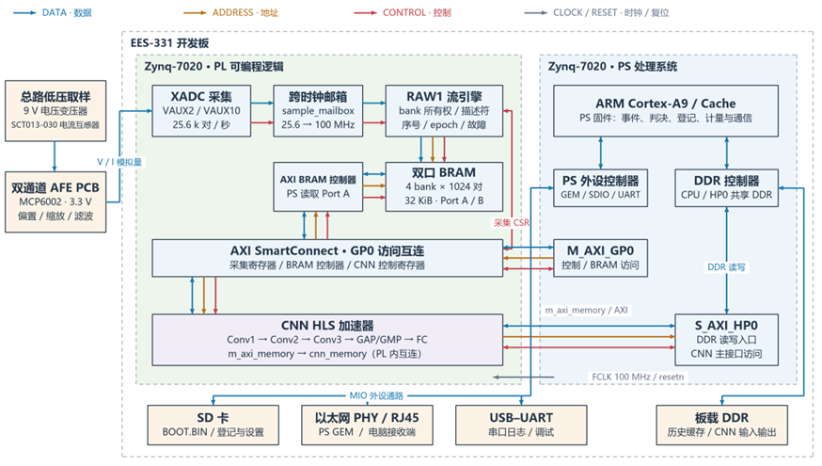
图2-1 系统硬件组成与数据通路
蓝色表示数据，橙色表示地址，红色表示控制，灰色表示时钟与复位。PL完成采集缓存与CNN计算，PS通过GP0访问控制寄存器和BRAM；CNN经HP0访问DDR。

硬件系统介绍

硬件整体介绍
主控采用EES-331开发板，核心器件为XC7Z020CLG484-1。Zynq器件集成处理系统（PS）和可编程逻辑（PL）[6]；片上XADC提供双12位模数转换资源[7]。本工程以VAUX2采集电压、VAUX10采集电流。AFE由开发板提供3.3 V电源。

机械设计介绍
系统采用现成ABS电器箱、安装板和导轨完成电气安装，结构已固定。箱内布置漏电保护、分路开关、接线端子与取样器件；AFE和开发板位于箱外，通过低压信号线连接。未设计专用机械机构，箱内装配见图3-1右图。

电路各模块介绍
（1）双通道调理结构
电流通道接收SCT013-030电压输出型CT信号，额定关系为30 A/1 V；电压通道接收额定次级9 V变压器信号。两通道均采用反相调理、独立偏置及相同的输出网络，最终输出工作点调至约0.5 V，以适应单极性采样输入。MCP6002双运放适用于3.3 V单电源工作[8]。
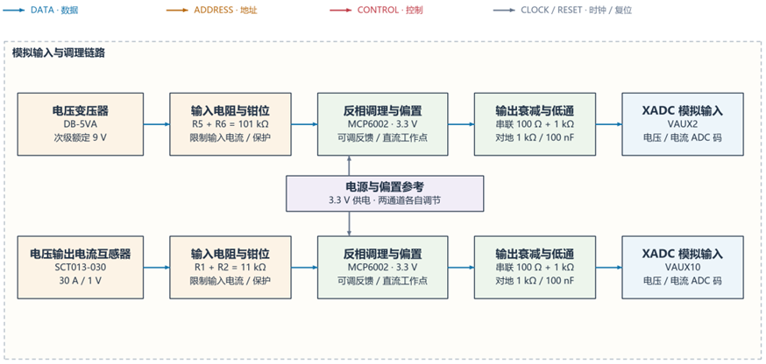

图2-2 双通道模拟前端调理链路
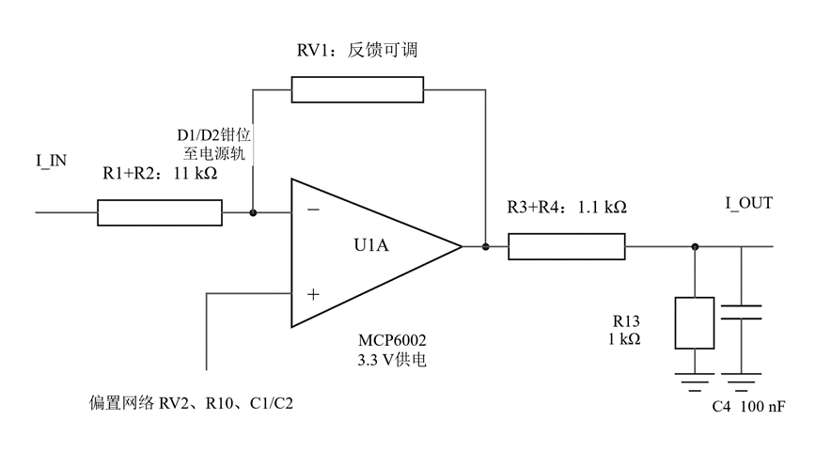
图2-3 电流通道信号等效电路
本图合并串联电阻，钳位和偏置用功能标注；完整器件连接见附录图A-1。R13与C4均为输出对地支路。
表2-1 两通道关键元件及作用
环节 | 电流通道 | 电压通道
总输入电阻 | R1+R2：11 kΩ | R5+R6：101 kΩ
反馈／偏置调节 | RV1／RV2 | RV3／RV4
输入钳位 | D1、D2 | D3、D4
输出串联 | 100 Ω+1 kΩ | 100 Ω+1 kΩ
输出对地 | 1 kΩ及100 nF | 1 kΩ及100 nF
输入电阻确定信号比例，反馈电位器调节交流增益，偏置网络调节输出直流工作点。调节后需重新确认输出余量和物理量换算关系，不能直接沿用其他硬件配置的系数。
（2）输出分压、滤波与板卡连接
输出串联电阻与对地1 kΩ电阻共同构成分压，低频分压系数约0.476。对电流通道作理想运放近似，有：
vADC ≈ α[(1 + Rf/Rin)Vbias − (Rf/Rin)vin]，α = 1000/2100
将输出等效源电阻约524 Ω与100 nF电容组成单极点模型，理论截止频率约3.04 kHz。图2-4展示相对于低频增益的理论响应；它不代替实测频响或完整抗混叠评价。
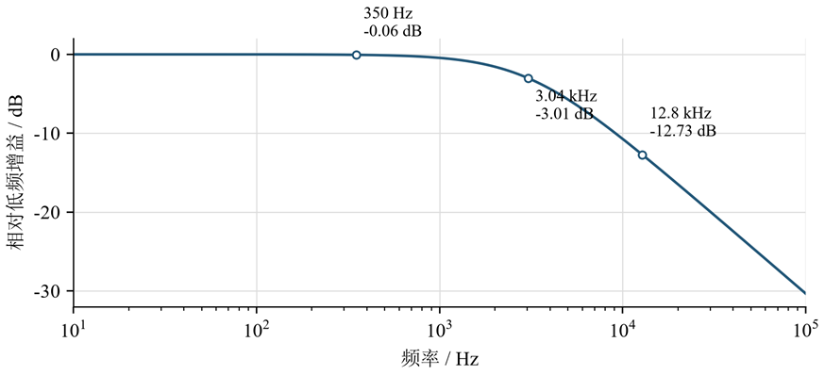
图2-4 输出网络的理论单极点频率响应
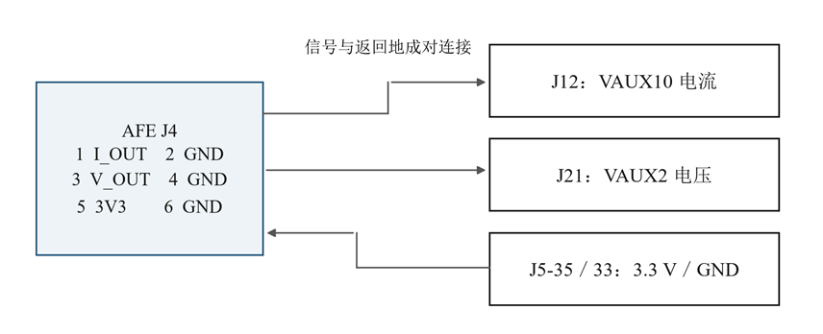
图2-5 AFE与EES-331的信号及供电连接
I_OUT与V_OUT分别接J12和J21，信号与返回地成对引出。3.3 V由J5经AFE的J4输入。双通道采用相同输出网络。
（3）PCB实现与打板检查
PCB采用100 mm×60 mm双层板。电流、电压通道分区布置，围绕双运放安排反馈与偏置元件，设置输入、偏置、输出及电源测点，便于分级定位问题。增益与偏置可调，服务于样机调试。
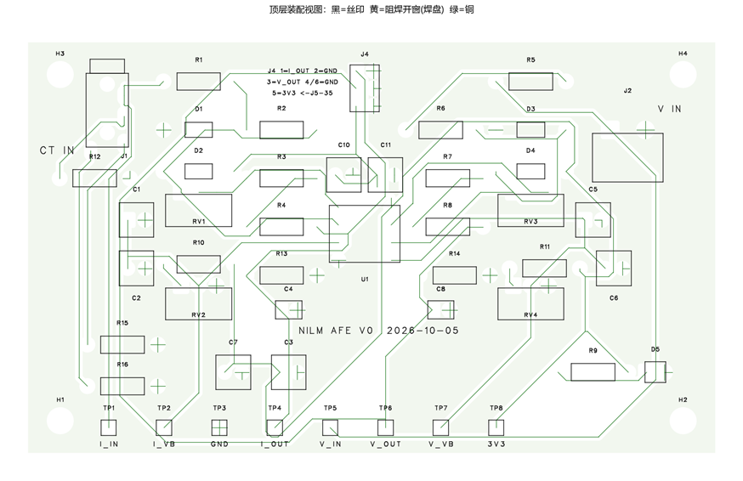
图2-6 最终Gerber生成的PCB顶层装配图
装配图为制造文件渲染，实物见图3-2；不以渲染图代替实物验证。

软件系统介绍

软件整体介绍
软件按数据质量检查、识别判决、事件管理、登记存储及用能交互组织。离线程序用于算法开发与数值对照；现场由PS/PL执行识别，电脑提供显示、操作和日志。
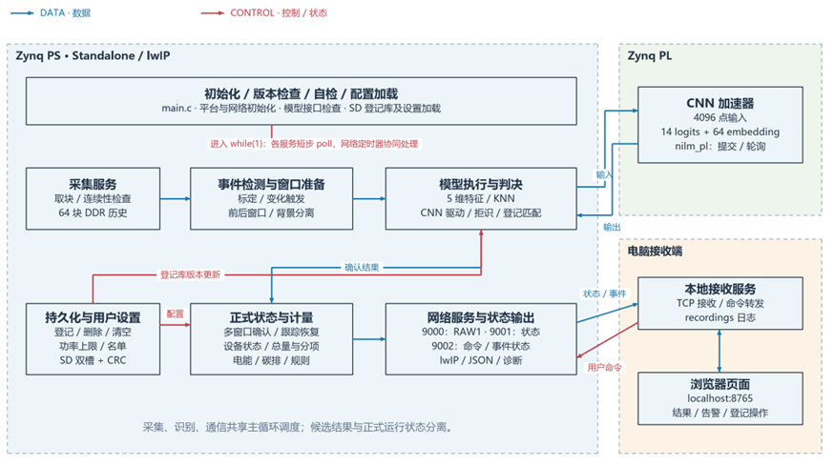
图2-7 软件服务与板端计算流程
初始化后，采集、事件检测、模型判决及网络服务共享主循环调度。CNN计算由PL完成；PS维护正式状态、计量与登记库，电脑端负责TCP接收、命令转发及网页显示。

软件各模块介绍
（1）标定、特征与基础识别
电压、电流分别去除同窗直流均值，再按量化系数和当前PCB标定系数换算。每窗4096对样本，对应名义160 ms。历史配置名PCB_V2（V2 PCB）与pcb_v1指同一硬件版本，不表示换过第二版PCB。
i[n] = (ADCi[n] − 均值ADCi) × 0.244140625 × 0.06372 A
v[n] = (ADCv[n] − 均值ADCv) × 0.244140625 × 0.95366 V
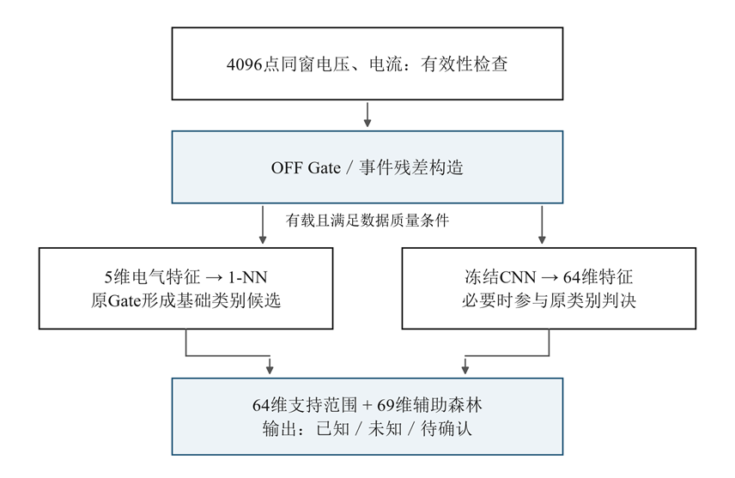
图2-8 基础分类与拒识的数据处理关系
5维电气特征依次为有功功率、电流有效值、峰值、波峰因数和功率因数，使用冻结的标准化参数。基础分类器取K=1，即1近邻（1-NN），与第3版门控策略Gate V3形成类别候选，CNN参与波形表征及分类。OFF Gate为空载门控，采用0.020/0.025 A滞回阈值；它属于算法配置，不作为测量精度指标。公开的高分辨率电器数据集可为同类特征对比提供基准[9]。
（2）深度特征与未知电器拒识
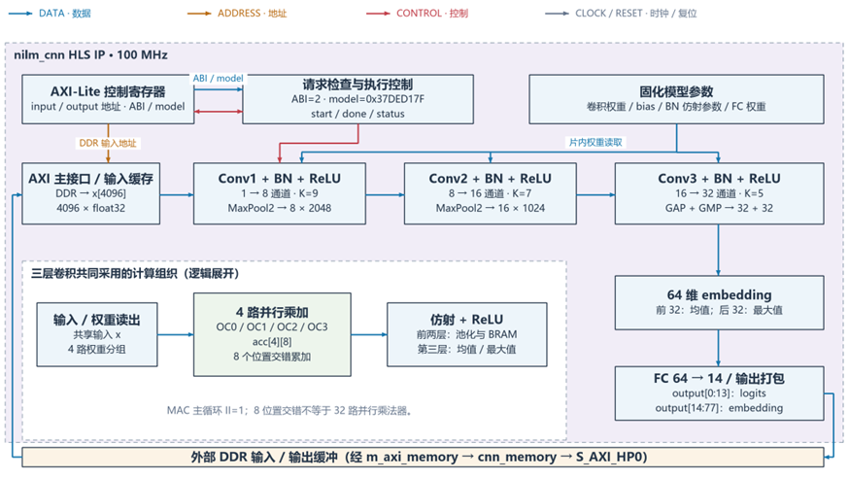
图2-9 CNN硬件加速器结构与特征输出
冻结CNN提取64维深度特征。拒识支路结合64维支持范围与160棵极端随机树（ExtraTrees）组成的辅助森林，森林输入为标准化5维电气特征与原始64维深度特征，共69维。模型输出已知、未知或待确认，相关未知负载判别研究见[10]；数据无效、数值异常不能直接解释为未知电器。辅助森林分数是决策量，不视为经独立校准的未知概率。
新版拒识需要有效有载识别窗的64维特征，因此原Gate分类分支的CNN调用率不能代表整套新版流程的实际计算比例。原类别判决与拒识支路应分别记录耗时。
（3）事件样本与人工登记
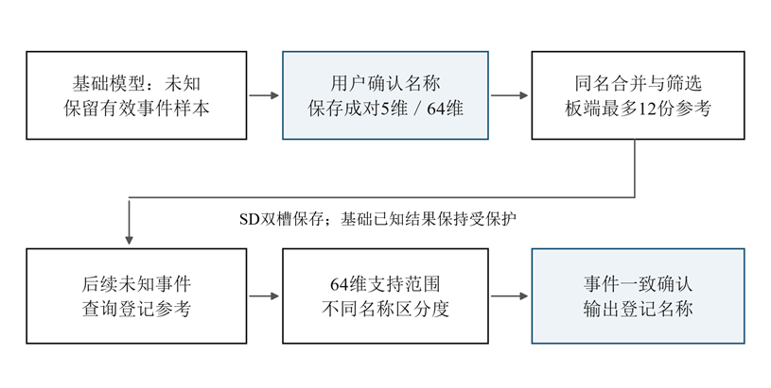
图2-10 当前板端的事件登记与再识别流程
用户确认有效开关事件后，保存成对5维／64维参考，同名可补充，板端每类最多12份。仅基础未知结果查询登记库，原已知结果保持受保护。接纳需通过64维支持检查及名称间区分度；区分度初值1.2属于工程配置。
（4）事件确认、计量与交互
系统以首次变化前的稳定波形构造背景，通过电压周期对齐提取电流残差；三个窗口及连续检查点确认后，才更新运行状态。该流程适用于可分辨的开关事件，不保证同时切换负载或同类别多台设备的独立跟踪[11]。
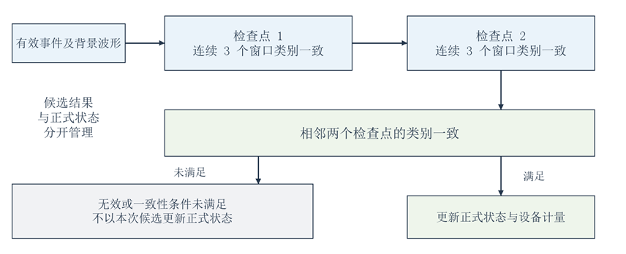
图2-11 事件确认与正式状态更新
总有功功率由同窗电压、电流乘积取均值得到，不能以基波相位余弦替代。设备级功率为事件跟踪后的估算归因；状态不确定时保留总量，未归因电能不事后强行分摊。
P(W) = (1/N)Σv[n]i[n]；E(kWh) = ΣP(W)Δt(s)/(3.6×10⁶)
碳排量按电量与用户设置的因子估算。登记与设置通过SD双槽及CRC保存；网页负责显示和命令转发，见图2-7。这里的参考库扩展不更新神经网络权重。

软硬件划分与接口设计
表2-2 PS与PL的任务划分及接口依据
位置 | 主要任务 | 划分依据
PL | 双通道采集、缓存；CNN卷积、池化及输出 | 连续数据通路与规则运算
PS | 标定、KNN、拒识、登记与事件状态 | 流程可调整，便于管理参考库
SD | 登记与设置的双槽持久化 | 状态与模型输入口径需匹配
PC | 网页、操作、通信及日志 | 不承担现场模型推理
PS与PL的任务划分见表2-2，控制与存储通路见图2-12。TCP 9001提供状态快照，9002承担控制交互。
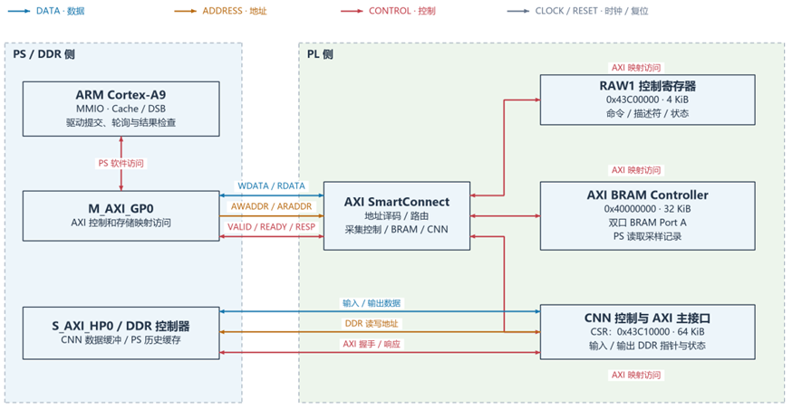
图2-12 PS与PL的控制和存储通路
GP0访问采集及CNN控制区，CNN经HP0读写DDR。寄存器偏移详见附录C；输入输出与驱动顺序见图2-13。
采样记录包含数据字和样本编号。PS复制缓存前后核对描述符，通过检查后释放缓存所有权。
CNN接口版本为2，模型标识为0x37DED17F。一次输入4096个float32数值，返回14维类别输出和64维未经后续标准化的特征。
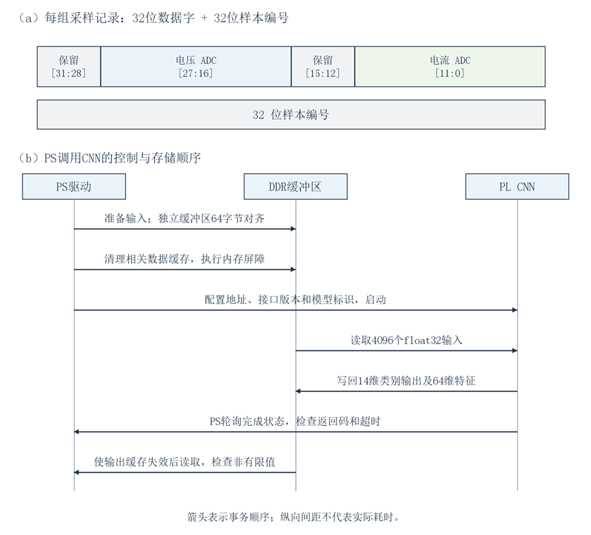
图2-13 采样记录格式与CNN调用顺序

独立缓冲区按64字节对齐；启动前清理缓存并执行内存屏障，完成后使输出缓存失效再读取。驱动检查返回码、超时及非有限值。
PL时钟为100 MHz，名义采样率为25.6 kS/s。样本编号、块序号、采集周期和故障状态用于连续性检查。

完成情况及性能参数

整体介绍
系统已形成强电取样箱、自制AFE PCB、EES-331开发板和电脑交互端组成的实验样机。图3-1用于说明组成：左图为实验平台，右图为强电箱内部装配。
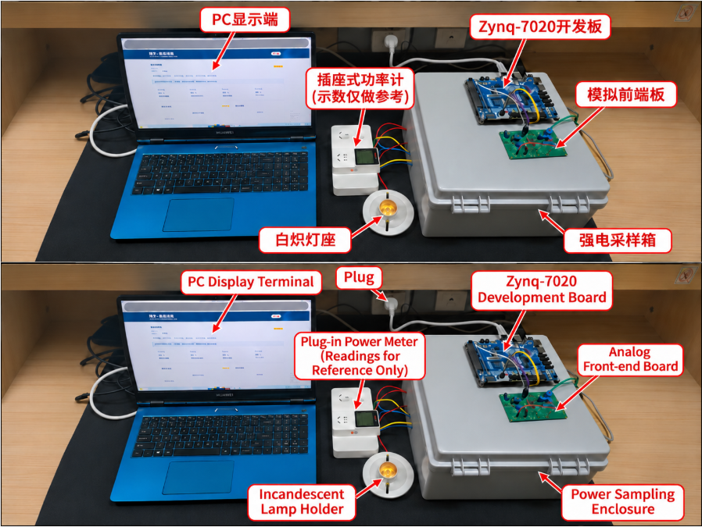 | 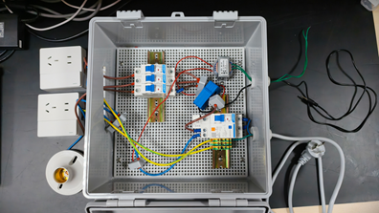
图3-1 系统实验平台（左）与强电箱内部装配（右）

工程成果

机械成果
强电箱已完成器件固定与接线。市电经进线保护和端子排分配，火线穿过CT后进入各负载支路，变压器提供电压取样。箱体承担强电器件安装，箱外AFE与开发板完成低压调理、采集和计算；实物对应关系见图3-1。

电路成果
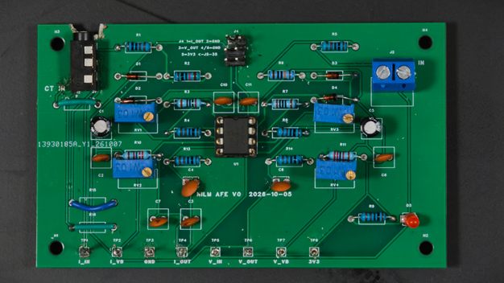
图3-2 双通道AFE PCB实物
按团队实验记录，PCB于10月10日到货、10月11日上电调试、10月16日完成换算系数标定，此后配置保持不变。以下为该配置的标定记录；系数已用于板端换算，整机计量精度需与独立仪表对照确认。
采集波形与标定结果
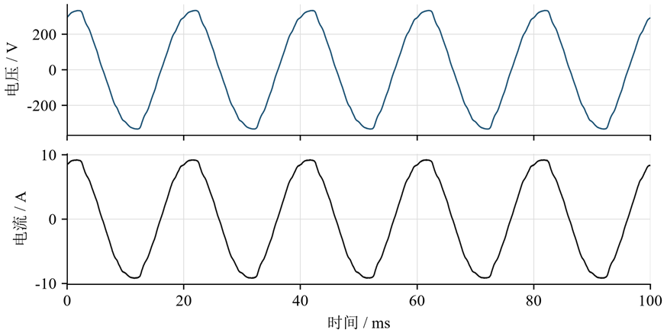
图3-3 电水壶记录中段的电压、电流波形
同窗分别去均值，按PCB系数换算，保留模拟相位差；显示100 ms，不进行平滑。
表3-1 PCB标定及适用条件
项目 | 记录值 | 含义或条件
电流换算系数 | 0.06372 A/mV | 12次采集；相对标准差0.86%
电压换算系数 | 0.95366 V/mV | 12次采集；相对标准差0.31%
阻性负载检查 | 0.18～0.59及6.63/6.65 A | 所测点系数比较相差约1.7%
电流工作点 | 约2001 LSB | 对应当前PCB配置
相对标准差描述系数离散性，不等于绝对测量精度，所测点也未覆盖全量程。当前固件的calibration_verified与metrology_verified仍为false；已采用标定系数不等于最终整机精度已验收。

软件成果
板端软件已集成采集接收、物理量换算、事件窗口构造、CNN硬件调用、分类与拒识、登记匹配和状态输出。以太网向电脑提供数据、状态与控制接口，电脑负责展示、操作转发与日志。交付标识统一为NLIM_set_final，固件与接口版本见附录B。
已实现单电器识别、基于可分辨开关事件的多电器状态跟踪与功率估算归因、未知电器登记再识别及规则设置，计算位于PS/PL。以下分类与拒识结果采用离线测试口径。
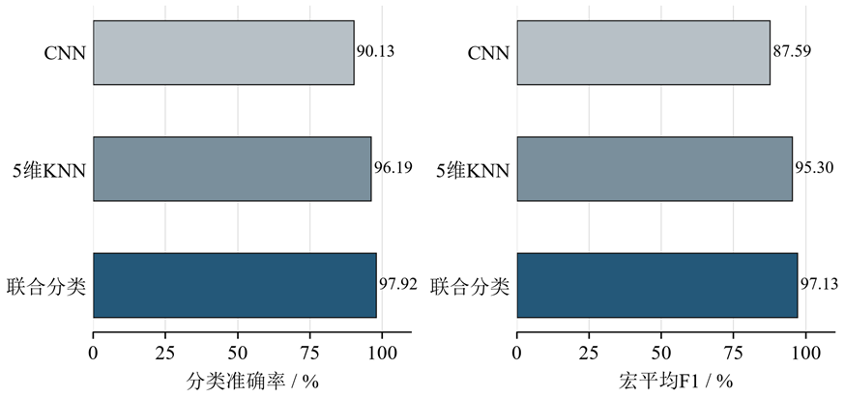
图3-4 相同清理窗口上的分类器对比
1155窗含1125个有载窗口和30个OFF窗口。准确率分别为1041/1155、1111/1155及1131/1155；宏平均F1沿用已有统计图。

表3-2 拒识前后结果及统计口径
指标 | 分子／分母 | 比例
闭集正确分类 | 1131/1155 | 97.92%
加入拒识后正确接纳 | 1121/1155 | 97.06%
已知窗口误拒为未知 | 10/1155 | 0.87%
仅有载窗正确接纳 | 1091/1125 | 96.98%
原1203窗去除25条与训练波形完全重复的记录和23条采集独立性不明短窗，保留1155窗。“正确接纳”同时要求类别正确且未被拒识，不等同闭集准确率。

特性成果
当前实机成果
已有实机截图展示单电器识别、多电器功率估算归因、规则告警和未知电器登记再识别。截图说明对应演示场景，不作为最终命名固件的独立准确率或长期运行验收；最终交付的构建、回归与硬件连接状态按附录B所列记录核对。
- 多电器功率归因展示

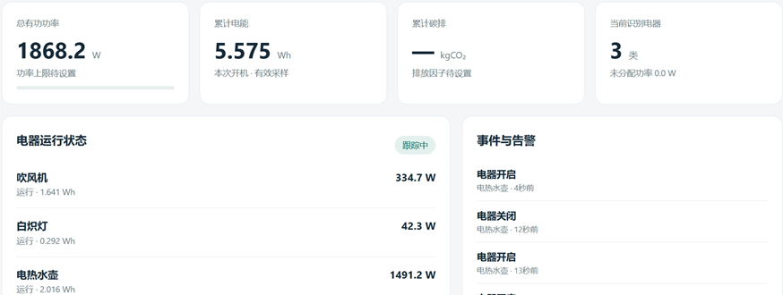
图3-5 多电器运行状态与功率归因
该次界面显示吹风机、白炽灯和电热水壶的功率及总功率。
图示为演示时刻的系统输出，用于说明功能呈现；设备级功率误差需与独立计量结果比较。

- 规则设置与告警展示
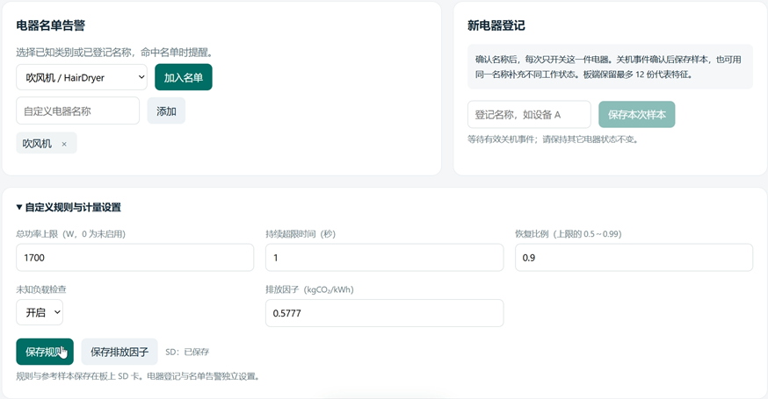
图3-6 名单、功率上限与碳排放因子设置
示例输入1700 W和0.5777 kgCO₂/kWh；排放因子由用户按适用口径设置。
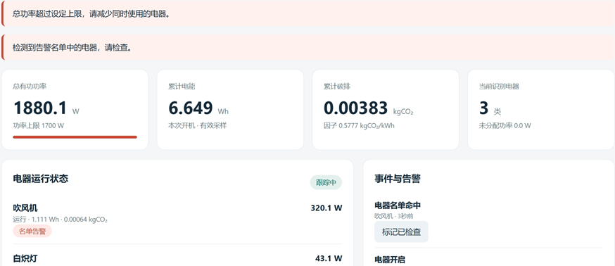
图3-7 功率超限与名单命中提示
图示时总功率为1880.1 W，上限为1700 W；界面同时显示名单告警。
设置界面与告警界面展示规则配置及触发后的提示；截图中的排放量为系统按所设因子计算的估算值。
- 未知负载登记与识别展示
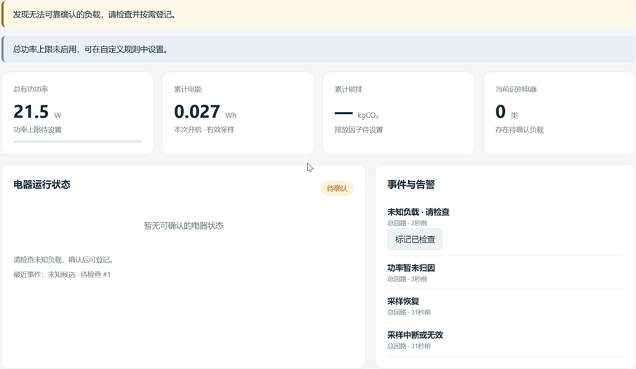
图3-8 未知负载提示
登记前界面提示发现无法可靠确认的负载。

图3-9 保存iPad登记样本
输入名称并保存后，界面显示已保存1份参考。

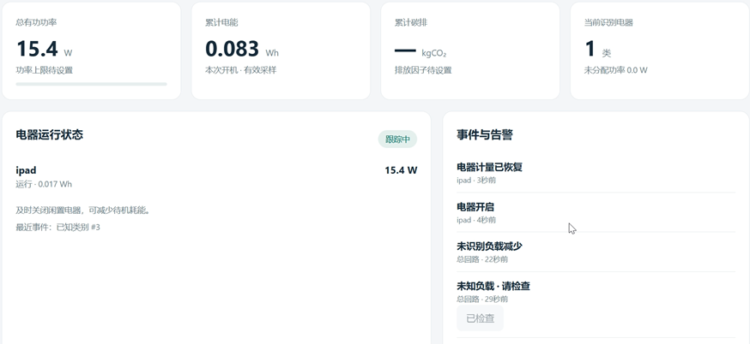
图3-10 已登记iPad的运行状态与事件显示
登记后再次运行，界面显示识别名称及功率。

设计优化与性能资源分析
系统优化分为判决方法、硬件计算和部署可靠性三个层面。判决方法通过离线样本对照评估类别判断及拒识结果；硬件计算通过HLS调度、C/RTL协同仿真及布局布线报告评估，同类FPGA实现见[12,13]；部署可靠性通过接口检查、状态机回归、持久化测试和现场日志分析验证；边缘设备上NILM算法的算力与实时性约束已有基准评估[14]。三类结果分别说明算法、实现和运行流程的不同性质，不是单一的“系统准确率”或“整机加速比”。
（1）分类错误修正与类别表现
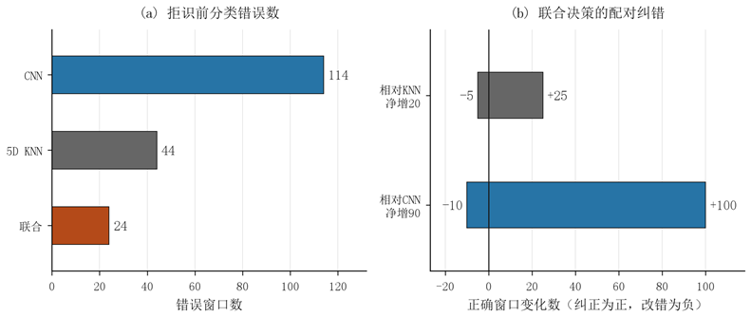
图3-11 联合分类对单模型错误的修正
离线清理后的1155个窗口，拒识前闭集分类结果。
相对于5维KNN，联合分类纠正25个错误，同时产生5个新增错误，错误总数由44降至24。此结果反映该批离线窗口上的互补作用，不全代表板端实测准确率。
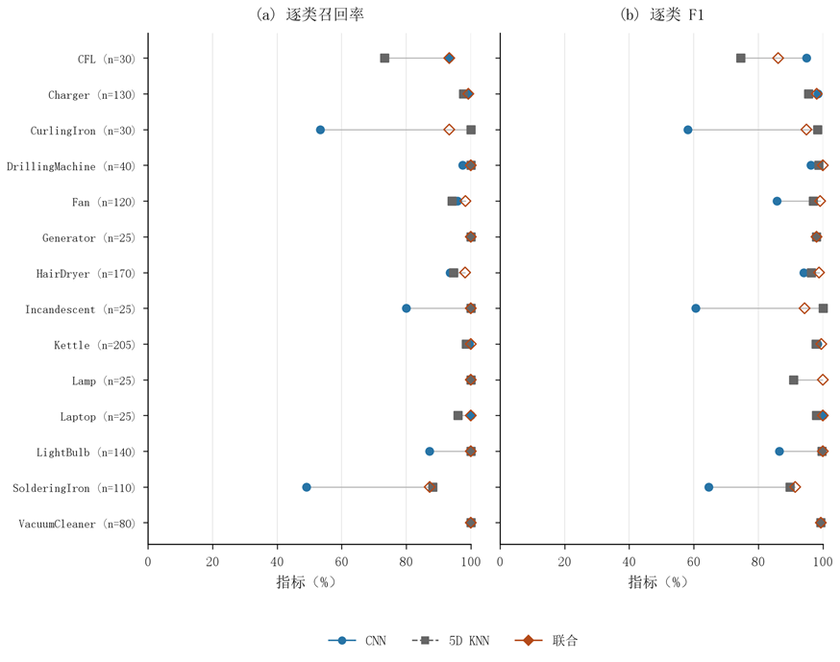
图3-12 各类别的召回率和F1
离线闭集评估；各类别窗口数见图中标注。
类别间表现不同，比较时应结合各自窗口数。
（2）登记流程迭代表现
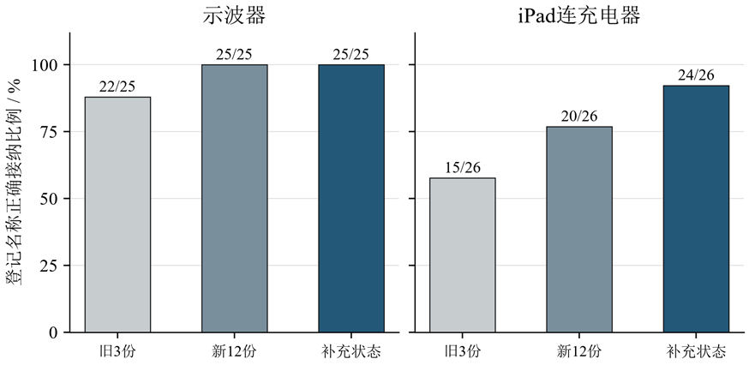
图3-13 登记流程迭代后的开发会话检查
同一设备s03会话检查；s01用于登记，第三阶段补充s02状态。算法、参考数量及观察状态同时变化，不作单因素归因；结果不代表板端准确率。
iPad连充电器在旧3份参考、新12份参考、补充状态后三阶段分别正确接纳15/26、20/26和24/26窗。
表3-3 主要设计取舍与验证依据
取舍 | 采用方式 | 验证或评价
登记扩展 | 成对特征参考，不重训CNN | 开发会话检查与板端演示
未知处理 | 支持范围与辅助森林 | 正确接纳和误拒分别统计
硬件分工 | 复用PL CNN，PS管理判决 | 同条件单／四路HLS与RTL对比，见表3-4
CNN采用4个输出通道并行、8个位置交错累加；三层卷积主循环均达到II=1，计算组织见图3-14。
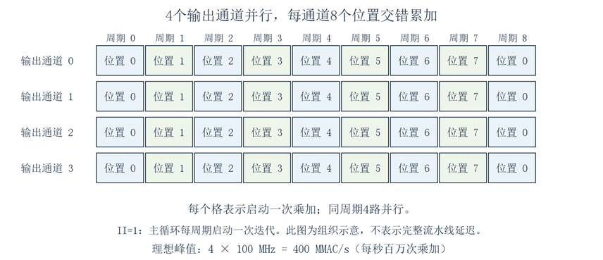
图3-14 CNN四路并行与交错累加示意
同频同精度且供数充分时，四路结构的理想乘加吞吐为单路II=1结构的4倍。以相同权重和float32精度构造单路基线，在100 MHz下比较有效CNN事务，RTL仿真加速约2.29倍；该值不代表PS对PL或整机端到端加速。
表3-4 CNN实现对比与完整PL资源
 | 当前结果
  指标
工作时钟 | 100 MHz
三层卷积主循环启动间隔 | II=1
四路CNN延迟（HLS最大估计） | 3,002,349周期，30.02349 ms
四路CNN有效事务（RTL仿真） | 2,924,558周期，29.24558 ms
单路CNN延迟（HLS最大估计） | 6,805,572周期，68.05572 ms
单路CNN有效事务（RTL仿真） | 6,690,917周期，66.90917 ms
四路相对单路加速比 | HLS约2.27倍；RTL约2.29倍
LUT | 14,919，28.04%
FF | 19,985，18.78%
BRAM | 60个36 Kb Tile，42.86%
DSP | 20，9.09%
WNS / TNS | +0.369 ns / 0

表中资源为四路CNN、采样及互连的完整PL实现；CNN IP的同条件HLS估计中，单路／四路DSP为5／20、LUT为6698／11785、FF为6191／14067、BRAM18K为92／96。不同资源统计范围不混用。
单／四路24组主机测试的78个输出逐位一致。单路采用本次RTL仿真，四路采用与新综合RTL逐字节一致的归档仿真；有效事务排除错误参数快速拒绝请求。证据见build/reports/cnn_parallel_comparison/。CNN特征用于拒识与登记，早期分类分支比例不代表当前调用率。
表3-5 相关工作与本项目的方案及报告结果
工作 | 平台与任务 | 数据与方法 | 报告指标
本项目 | EES-331（Zynq-7020）；电器识别及登记 | 清理后已知测试集与自采数据；CNN与5维KNN联合分类 | 拒识前闭集准确率97.92%（1131/1155）；CNN有效事务仿真29.25 ms
Baptista等[13] | Zynq-7000；电器分类 | PLAID；V-I轨迹图与FPGA CNN | PLAID 1总体F-score 78.16%；CNN报告处理时间约5.7 ms
Bian、Zhang[15] | Zynq-7020采集；PC开展分类实验 | PLAID及自采单电器、双电器组合；三维V-I轨迹与改进ResNet50 | PLAID准确率98.1%；未给出可直接对比的FPGA推理延迟
注：本项目延迟为有效事务仿真值；文献[13]的F-score不等于准确率。各研究的输入、数据划分和统计范围不同，数值不作优劣排序；文献[15]的分类结果不是FPGA板端推理成绩。

总结

可扩展之处
系统可在既有采集与识别链上扩充设备参考和规则，面向不同小型用电场景组织监测功能。进一步扩展时，应同步验证设备状态覆盖、连续切窗方式及负载变化条件；能碳分析可按实际地区和时间接入排放因子。功能扩展以相应数据和实机验证为依据。

心得体会
前端信号与标定决定后续模型输入。看到波形并不代表增益、偏置和量程已满足采样要求，硬件调整后应重新确认系数；双通道同步采样也不能消除模拟相移。
调试既要检查电路，也要检查测量链。探头倍率与工作点的纠正说明，应保存观察、假设及撤回理由，用可判定的实验验证模型解释。
算法部署需同时维护特征配对、参考库版本和状态确认。离线统计、数值对照、仿真与实机演示各有验证范围，不能相互代替。
调试应从最早失败的阶段定位问题，保留失败输入和具体原因，再决定是否修改阈值、事件策略或模型。
模型移植还需要统一物理量单位、特征顺序、预处理方式和输出定义，并检查PS–PL缓存一致性及接口版本。
对无法在截止前完成的板级测试，应保留明确的未验证范围，避免用理论或仿真结论代替实际运行证据。

大模型协作与自我纠错
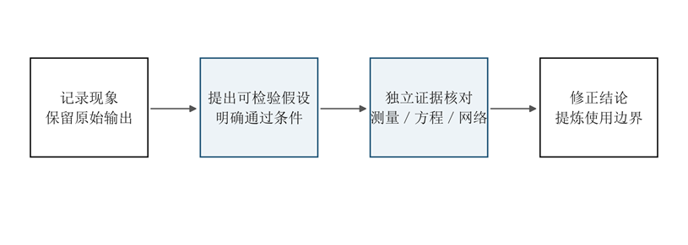
图4-1 大模型辅助研发的验证与纠错流程
大模型辅助代码检查、方案讨论与交付整理，团队通过采集语义、输出数据和工具报告核对结论。以下为算法与FPGA协作记录的摘要：算法部分的提示词为按实际过程整理的代表性表达；FPGA记录中仅标为原句的内容作为直接引用。
表4-1 大模型协作与纠错实例
问题 | 检查与修正 | 结果或边界
数据划分 | 用户补充不同模式下会话名称的含义，重新定义分组单位 | 按设备类别、设备、模式和会话检查，避免同源泄漏
未知拒识与CNN | 区分CNN前向计算和闭集分类仲裁；有效身份判断需要深度特征 | 离线开发与最终板端流程分别核对
仿真延迟统计 | 排除接口错误等快速拒绝请求，按有效计算事务统计 | 2,924,558周期为仿真事务数据，不是板端响应时间
板端故障诊断 | 区分采集稳定性与未知／登记判断，按阶段保留失败原因 | 旧日志复盘与主机回归不能替代现场复验
完整协作记录见 report/llm_collaboration.md；记录区分原句、代表性提示词和过程摘要。可获得的原始提示词、模型回答及反馈应随提交材料保留，不以摘要冒充逐字对话。

技能包提炼与验证
小组将设计、算法和板端交付中的观察整理为8项技能，其中包含独立的通用PYNQ Overlay验证技能。各项在skill/README.md中说明适用场景、使用方法、验证来源和失效条件。
表4-2 技能包组成与使用边界
技能 | 来源与用途 | 验证或失效条件
原理图程序化生成 | 引脚与导线错位；生成原理图并检查连接 | 连线检查不能证明电路意图正确
硬件调试纠错 | 测量反例推翻模型假设；先计算再设计排除实验 | 历史台架案例；无实测不能替代验证
PCB与原理图审计 | 标注与网络不符；逐焊盘和标注交叉检查 | 两者同错可能通过，不替代布线检查
实验完整性审查 | 同源会话划分问题；按采集单位检查泄漏 | 合成清单基本测试；不能识别所有改名重复样本
冻结模型回归 | 交接中模型资产与输出漂移风险；比较资产和黄金输出 | 原包合成数据测试；输入与输出口径需先对齐
事件管线验证 | 重复候选、瞬态及残差契约问题；检查事件与输入清单 | 原包合成数据测试；脚本不等于完整检测器
PS–PL交付验证 | 接口错配、分阶段故障及无效事务统计；核验数值与交付 | 工具正反例自测通过；不代替现场上板验收
通用PYNQ Overlay验证 | 接口契约、标量寄存器与黄金样例比较；独立于具体题目 | 主机测试、模拟算例和HLS接口核对；尚无实板及跨板验证，不支持DMA
算法脚本使用合成数据测试，PS–PL工具自测通过，硬件部分为历史验证。PYNQ技能完成27项主机测试、两组模拟算例及HLS接口核对；尚未完成PYNQ实板和跨板验证，不覆盖DMA。

参考文献
[1] HART G W. Nonintrusive appliance load monitoring[J]. Proceedings of the IEEE, 1992, 80(12): 1870–1891. DOI: 10.1109/5.192069.
[2] HUBER P, CALATRONI A, RUMSCH A, PAICE A. Review on deep neural networks applied to low-frequency NILM[J]. Energies, 2021, 14(9): 2390. DOI: 10.3390/en14092390.
[3] SALEEM M H, TAHA M, REHMANI M A A, et al. A comprehensive review of machine learning and deep learning models for non-intrusive load monitoring: performance, analyses, practical insights, and emerging trends[J]. Applied Intelligence, 2025, 55(15): 1020. DOI: 10.1007/s10489-025-06921-4.
[4] LUO Q, YU T, LIANG M, et al. Review of advances in scaling non-intrusive load monitoring for real-world applications[J]. Applied Energy, 2025, 398: 126462. DOI: 10.1016/j.apenergy.2025.126462.
[5] XIANG H, SU W, ZONG Y. Non-Intrusive Load Monitoring: A Systematic Review of Methods, Scenario-Specific Challenges, and Pathways to Practical Deployment[J]. Energies, 2026, 19(8): 1883. DOI: 10.3390/en19081883.
[6] AMD. Zynq 7000 SoC Technical Reference Manual: UG585, v1.15[EB/OL]. 2026.
[7] AMD. 7 Series FPGAs and Zynq-7000 SoC XADC Dual 12-Bit 1 MSPS Analog-to-Digital Converter User Guide: UG480, v1.11[EB/OL]. 2022.
[8] MICROCHIP TECHNOLOGY INC. MCP6001/1R/1U/2/4 1 MHz Low-Power Op Amp: DS20001733L[DS]. 2020.
[9] GAO J, GIRI S, KARA E C, BERGÉS M. PLAID: a public dataset of high-resolution electrical appliance measurements for load identification research: demo abstract[C]//Proceedings of the 1st ACM Conference on Embedded Systems for Energy-Efficient Buildings. Memphis: ACM, 2014: 198–199. DOI: 10.1145/2674061.2675032.
[10] ZHAO Q, LIU W, LI K, et al. Unknown appliances detection for non-intrusive load monitoring based on vision transformer with an additional detection head[J]. Heliyon, 2024, 10(9): e30666. DOI: 10.1016/j.heliyon.2024.e30666.
[11] TSAI M S, LIN Y K. The development of a novel event detection approach for nonintrusive load monitoring[J]. IEEE Transactions on Instrumentation and Measurement, 2025, 74: 2532514. DOI: 10.1109/TIM.2025.3573356.
[12] KELATI A, GABER H, PLOSILA J, TENHUNEN H. Implementation of K-nearest neighbor on field programmable gate arrays for appliance classification[C]//2020 IEEE 8th International Conference on Smart Energy Grid Engineering (SEGE). Oshawa: IEEE, 2020: 51–57. DOI: 10.1109/SEGE49949.2020.9181975.
[13] BAPTISTA D, MOSTAFA S S, PEREIRA L, et al. Implementation strategy of convolution neural networks on field programmable gate arrays for appliance classification using the voltage and current (V-I) trajectory[J]. Energies, 2018, 11(9): 2460. DOI: 10.3390/en11092460.
[14] SERNA D, ARIAS C, MANRIQUE T, et al. Assessing computational resources and performance of non-intrusive load monitoring (NILM) algorithms on edge computing devices[J]. Energies, 2025, 18(22): 5991. DOI: 10.3390/en18225991.
[15] BIAN H, ZHANG Z. A non-intrusive fine-grained load identification method based on three-dimensional voltage–current trajectories[J]. Frontiers in Energy Research, 2024, 12: 1479995. DOI: 10.3389/fenrg.2024.1479995.
[16] KASSIS T, AGARWAL V, HE Y, et al. Scientific Agent Skills: A Library of Procedural Knowledge for Research Agents[EB/OL]. 2026. DOI: 10.48550/arXiv.2609.00065.

附录

A 完整模拟前端原理图
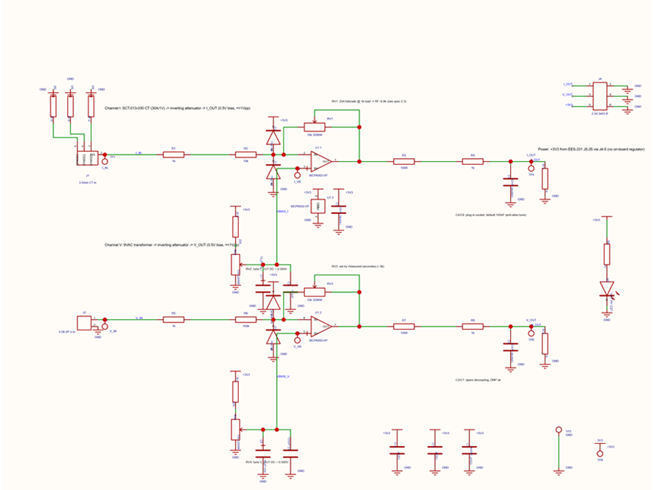
图A-1 当前AFE完整原理图的EDA截图
保留原始EDA截图。电位器标注中的调节示例不作为当前阻值实测值；正文采用当前元件参数与标定记录。

B 复现材料与版本对应
仓库：https://github.com/PUBAER666/NLIM_set_final。核对日期：2026年11月3日，源码与固件基线提交9615c762113b；本次补入性能对比及报告。下表路径均相对于仓库根目录。
表B-1 GitHub 交付材料与对应范围
材料与仓库路径 | 用途
submission_manifest.json  board/release/manifest.json  checksums.json | 项目交付名、固件与模型版本、目标板卡及文件哈希校验依据。
board/release/  board/release/sd_card/BOOT.BIN | SD 启动镜像、NLIM_set_final.elf、NLIM_set_final.exe，以及 check_connection.cmd、start_capture.cmd 和安装说明。
src/rtl/、src/hls/、src/ps/  src/hardware/、src/web/  board/hardware/ | 采集 RTL、CNN HLS、PS 固件、硬件 IP 与网页源码；配套 XSA 和 system_wrapper.bit。
src/hls/weights.h  src/hls/weights_manifest.json  src/ps/nilm_infer.c | 冻结 CNN 权重与模型标识；PS 模型资产位于 src/ps/。nilm_infer.c 记录换算系数与预处理实现，不替代原始标定实验记录。
build/README.md  build/ | Vivado/Vitis 2025.2 构建步骤，以及主机回归、HLS 综合、RTL 仿真、PS 编译、BOOT 与接收工具生成脚本。
验证材料与参考数据  sim/tests/、sim/results/  build/reports/  data/golden/、data/field_logs/ | 功能／数值测试与实现报告；单／四路对比位于build/reports/cnn_parallel_comparison/。历史故障日志不作为新版验收。
报告与技能  report/technical_document.docx  report/、report/diagrams/  skill/README.md、skill/ | 本技术文档、设计说明、框图、协作记录和8项技能；验证范围见report/validation_scope.md。

按build/README.md重建、board/release/README.md部署，以checksums.json校验。交付标识为NLIM_set_final；CNN ABI=2、模型37ded17f8e17881f、SD schema=5，持久化文件NILM430.BIN／NILM431.BIN。版本依据board/release/manifest.json。
仓库支持部署工程及所附测试、综合与仿真复现；全文离线统计所需的完整评估集、原始标定记录和训练数据未全部收录。实机演示与最终固件验收分别核对。
制图工具说明：部分图表使用Matplotlib绘制，并参考Scientific Agent Skills的图形证据与来源记录流程[16]；照片和EDA截图沿用项目原图。

C 接口寄存器与记录说明
表C-1 模块基地址与用途
模块 | 基地址 | 用途
RAW1控制区 | 0x43C00000 | 版本、状态、命令及缓存描述符
RAW1采集存储区 | 0x40000000 | 四个采集缓存区的数据访问
CNN控制区 | 0x43C10000 | 启动、地址配置、接口版本及执行结果
表C-1与表C-2的偏移均相对于各模块基地址。RAW1描述符包含采集周期、64位块序号、首尾样本编号及样本数量。
表C-2 RAW1与CNN寄存器偏移
模块 | 偏移 | 作用
RAW1 | 0x00 / 0x04 / 0x08 | 模块标识 / 接口版本 / 块长度
RAW1 | 0x10 / 0x14 / 0x18 | 采集周期 / 就绪位图 / 故障状态
RAW1 | 0x20～0x38 | 命令区域
RAW1 | 0x40～0x48 | 应答区域
RAW1 | 0x100起，间隔0x40 | 各缓存描述符
CNN | 0x00 | 启动与完成状态
CNN | 0x10 / 0x14 | 输入DDR地址
CNN | 0x1C / 0x20 | 输出DDR地址
CNN | 0x28 / 0x30 | 接口版本 / 模型标识
CNN | 0x38 | 执行返回码

